DOSSIER DE PRÀCTIQUES
UNITAT DIDÀCTICA 3
OSCIL·LACIONS I ONES

MESURAR EL PERÍODE D'UN PÈNDOL I CÀLCUL DE G.

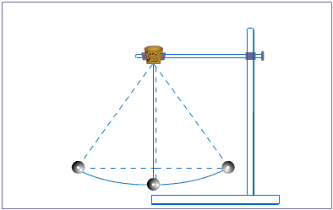
Elements necessaris per a l'experiment:
1 - Un cronòmetre que mesuri com a mínim dècimes de segon.
2 - Fil
3 - Varios pesos petits
4 - Una cinta mètrica
PROCEDIMENT:
- Lligueu el fil amb el pes (perquè quedi aproximadament 1 metre de longitud), de manera de fer un pèndol.
- Enganxar l'altre extrem del fil a un punt alt, de manera que pugui moure's el pèndol sense pertorbacions.
- Mesureu acuradament el llarg del fil, des d'on està penjat, fins al centre del pes.
- Un cop fet això, allunya la pesa uns 15 o 20 cm, i solta-la per a que faci un moviment "pendular".
- Amb el cronòmetre, mesura un sol moviment, des que passa per un punt fix a un altre. Que diversos companys facin el mateix.
- Mesura ara amb el cronòmetre 30 períodes.
- Repetir les mesures per diferents longituds del fil.
- Calculeu el valor mig de g utilitzant cada mesura individual i calculeu-ne el valor mig.
- Representeu gràficament T² en funció de L, la longitud del fil. A partir de la pendent, calculeu el valor de g novament. Quin dels dos valors és més exacte?

Anàlisi

El període del pèndol, depèn de la massa que penja?
Quin paper juga el fregament de l'aire en aquest experiment?
Quin paper juguen els errors en les mesures del temps i de les longituds?

